# myblockly软件使用说明：

### **运行软件**

用户双击软件exe文件，需要管理员权限才能运行，打开以后就是软件主界面，如图3.1所示：

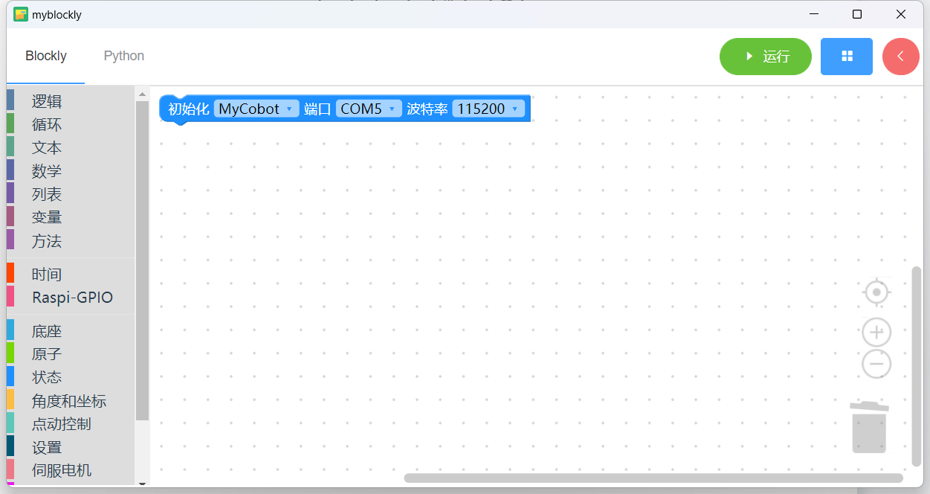

图3.1 软件界面展示图

### **Blockly编程**

#### 显示积木块

鼠标左键单击最左侧的积木列表，可以展开对应的积木块：

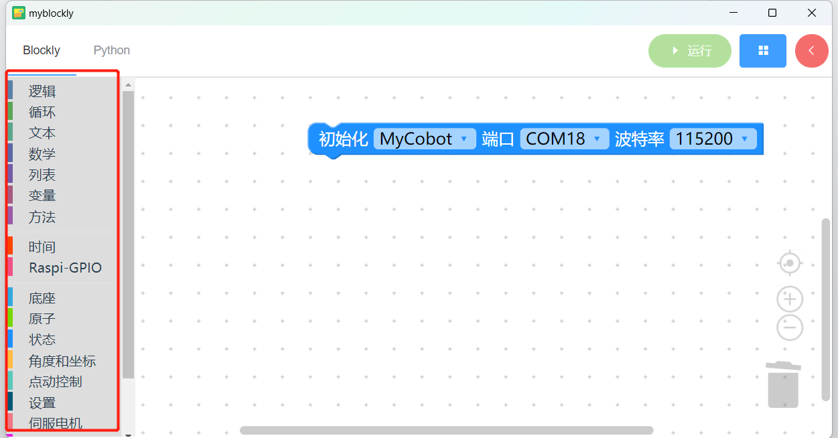

图3.2 展示软件主界面积木列表

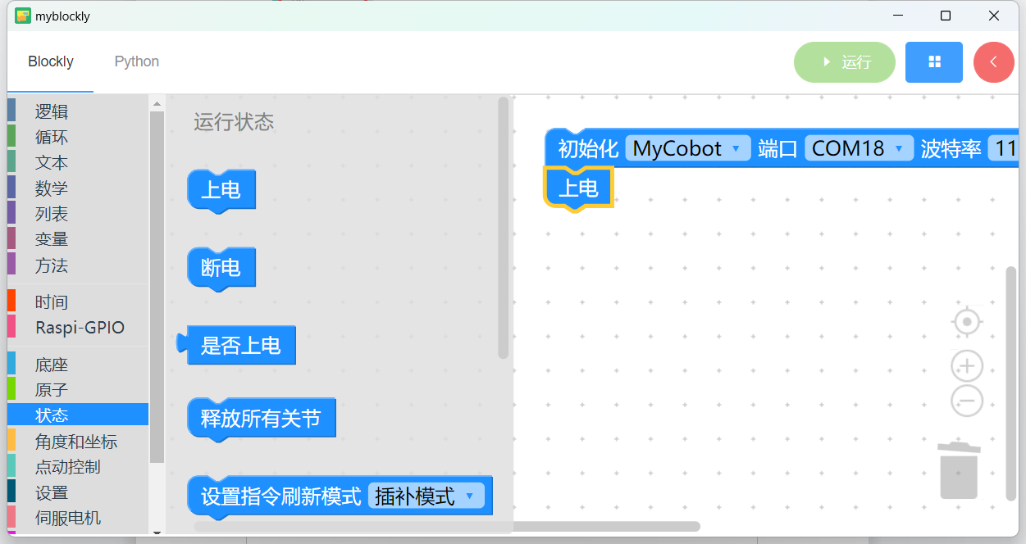

图3.3 积木列表展开

#### 拖拽积木块

将鼠标移到在对应的积木块上，按住鼠标左键，可以将积木块拖动到编辑区

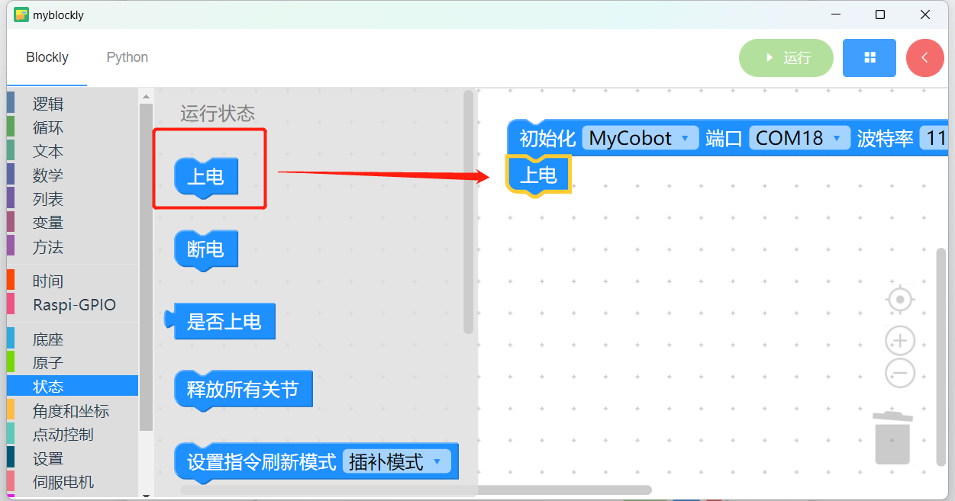

图3.4 拖拽积木

#### **更改积木块参数**

鼠标左键双击编辑区内的积木块中的参数，可以修改参数

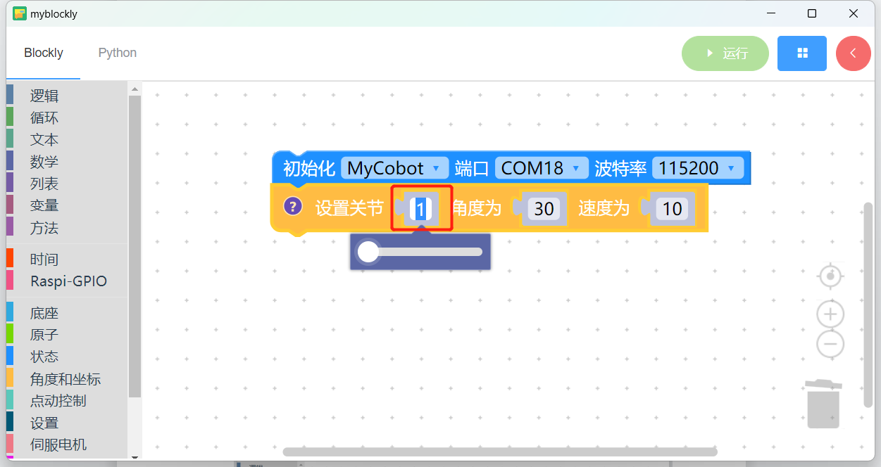

图3.5 更改积木块参数

#### **复制积木块**

鼠标右键点击积木块，再左击选择“复制”，可以对积木块进行复制，点击“复制”以后，编辑区会出现同样的积木块：

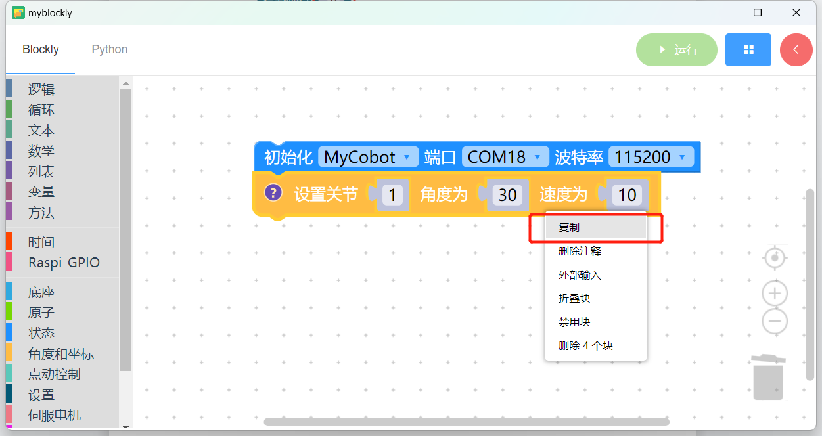

图3.6 复制积木块图1

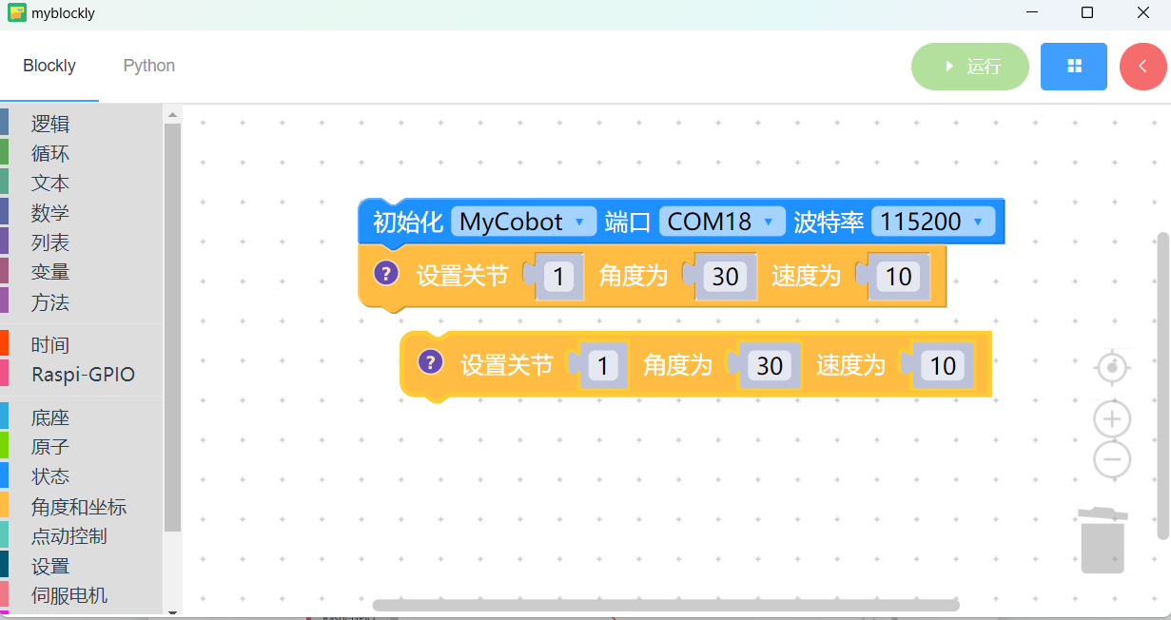

图3.7 复制积木块图2

#### **增加积木块注释**

鼠标右击积木块，左键点击“添加注释”以后，积木块的左侧会出现一个‘？’标志，鼠标左键点击‘？’标志，会出现注释的输入框，可以在输入框输入注释内容，再次左键点击‘？’可以隐藏输入框。

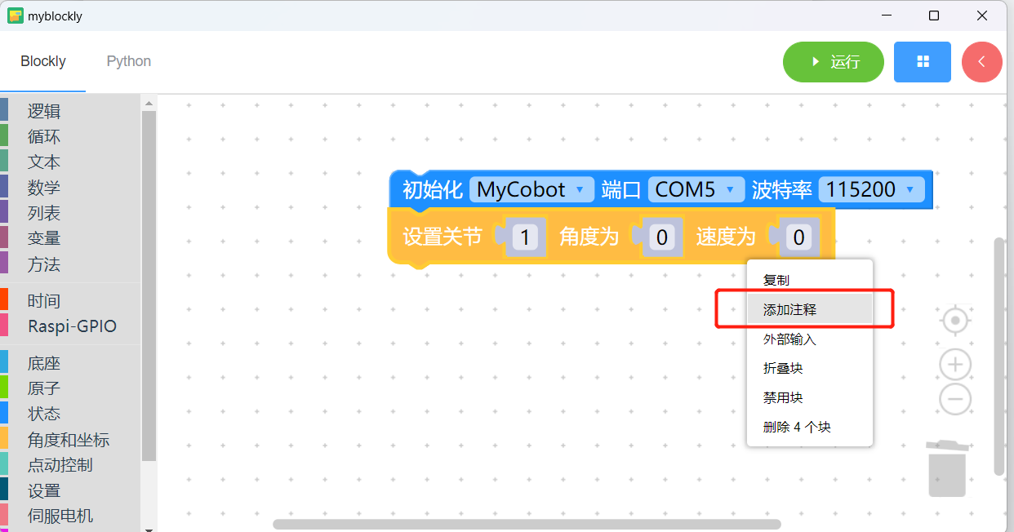

图3.8 增加积木块注释图1

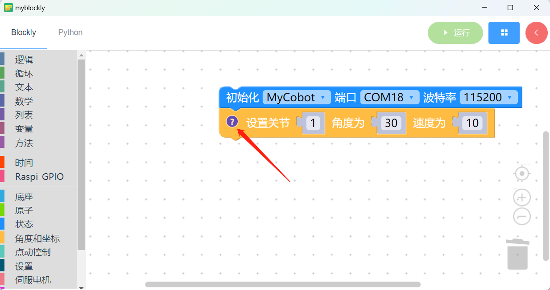

图3.9 增加积木块注释图2

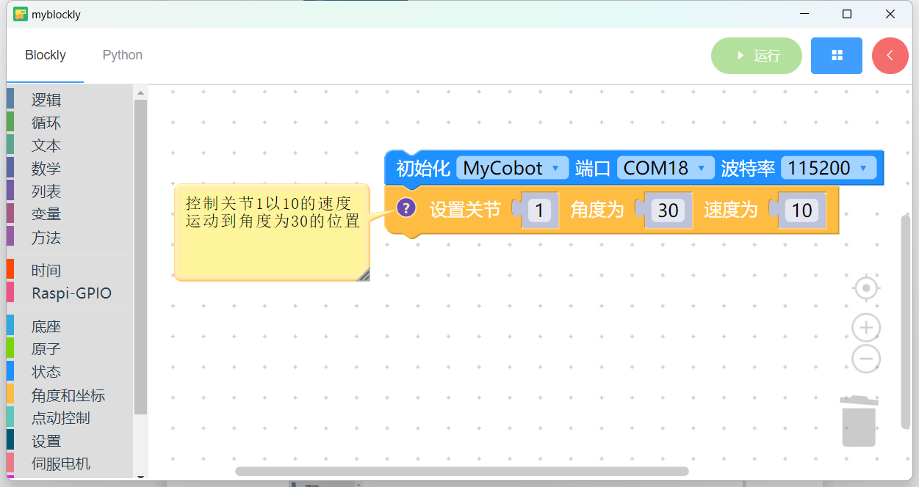

图3.10 增加积木块注释图3

#### **缩小/放大积木块**

使用鼠标滚轮或者鼠标左键单击blockly编辑区右下角的‘+’或者‘-’图标可以对积木块进行放大或者缩小。

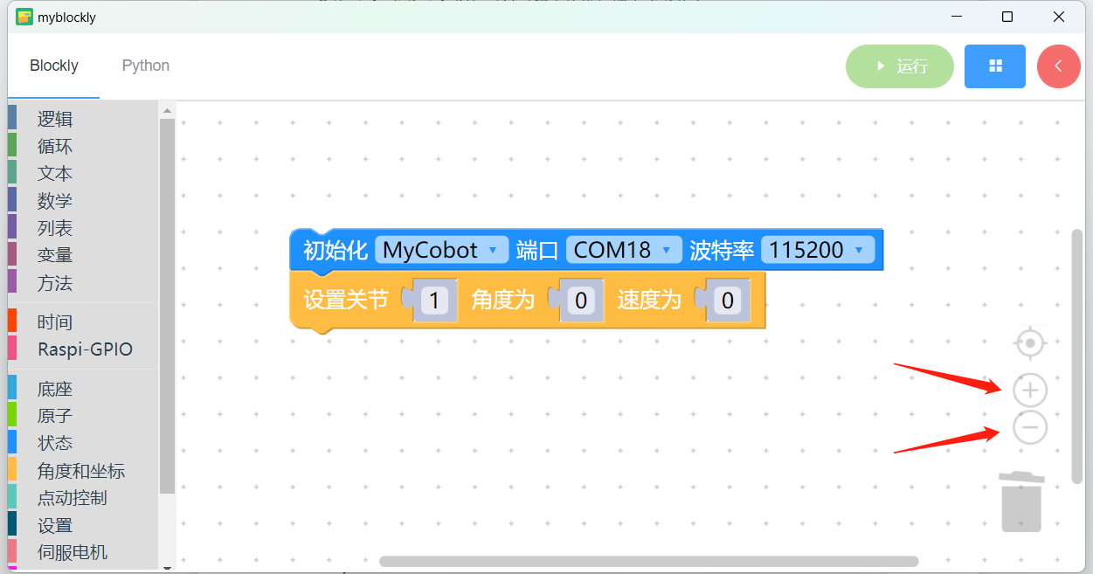

图3.11 放大/缩小积木块

#### **居中显示积木块**

鼠标左键单击blockly编辑区右下角‘准心’图标可以使编辑区内的积木块居中显示。

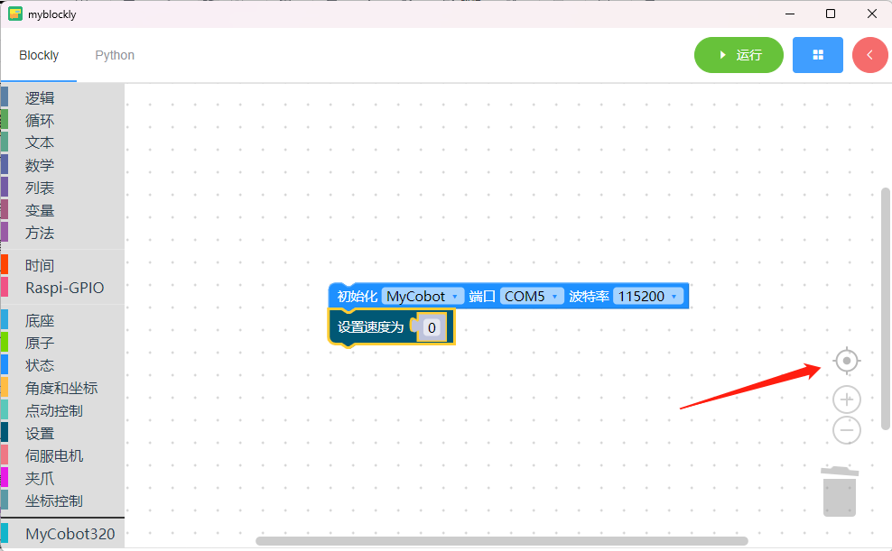

图3.12 居中显示积木块

#### **拆分积木块**

对于有多个参数的积木块，可以鼠标右键选择‘外部输入’来拆分成多行积木块；将拆分后的积木块鼠标右键选择“单行输入”即可还原回原来的一行。

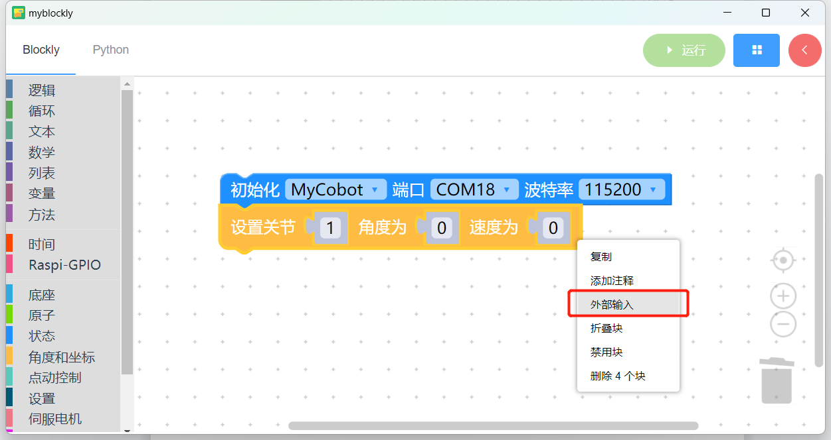

图3.13 拆分积木块

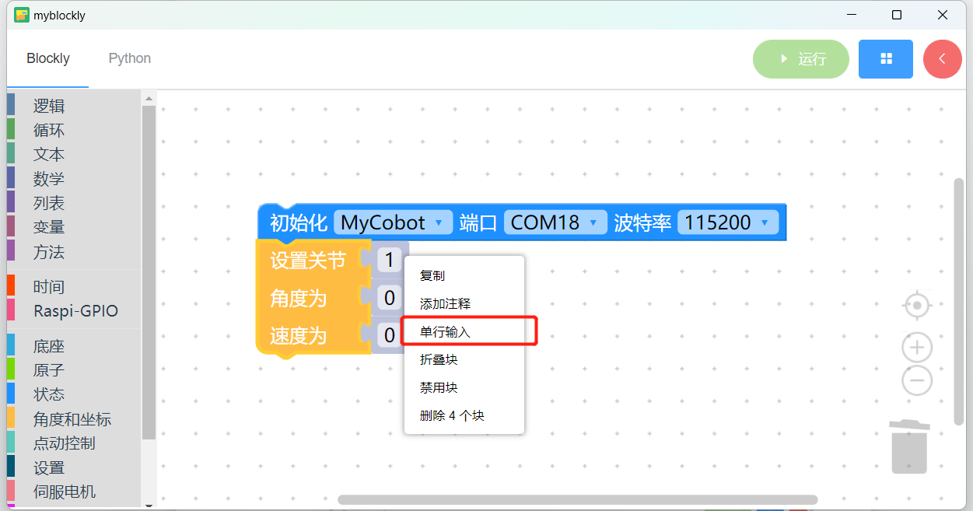

图3.14 合并积木块图

#### **折叠/展开积木块**

鼠标右击编辑区内的积木块，选择“折叠块”，可以将积木块进行折叠，看起来更美观；同样的，鼠标右击编辑区内的积木块，选择“展开块”，可以将积木块恢复到原样。

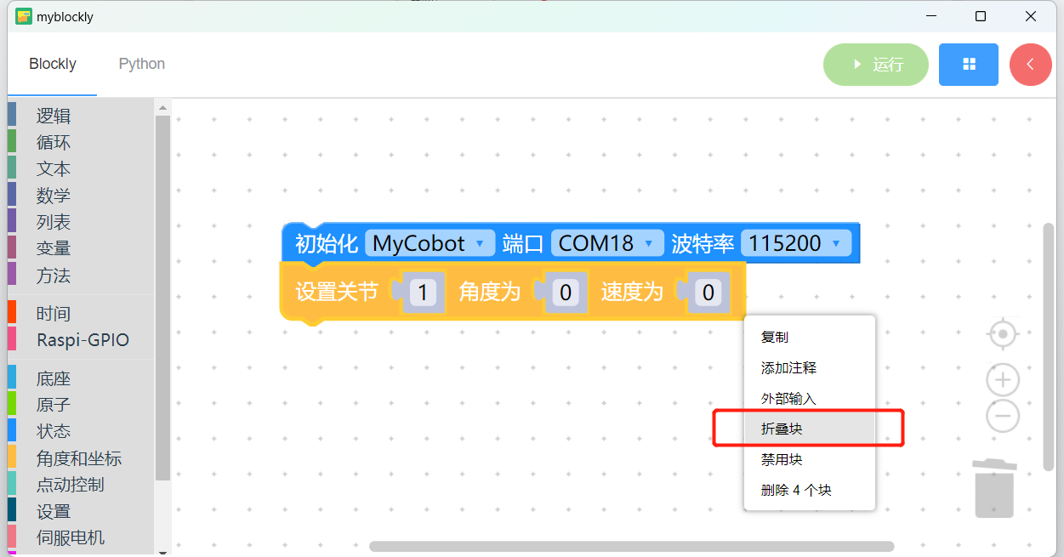

图3.15 折叠积木块

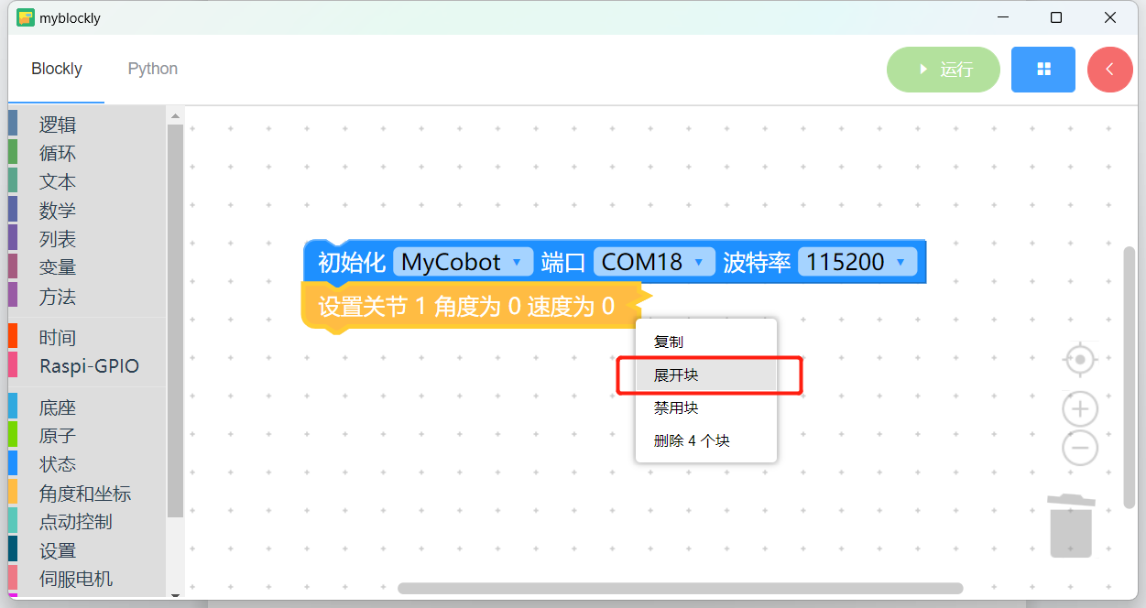

图3.16 展开积木块

#### **禁用积木块**

鼠标右击编辑区内选择的积木块，再左击选择“禁用块”，禁用的块无法转换为对应的Python代码；鼠标右击禁用的积木块，再左击选择“启用块”，即可恢复成原来的块，可以自动转化为对应的Python代码。

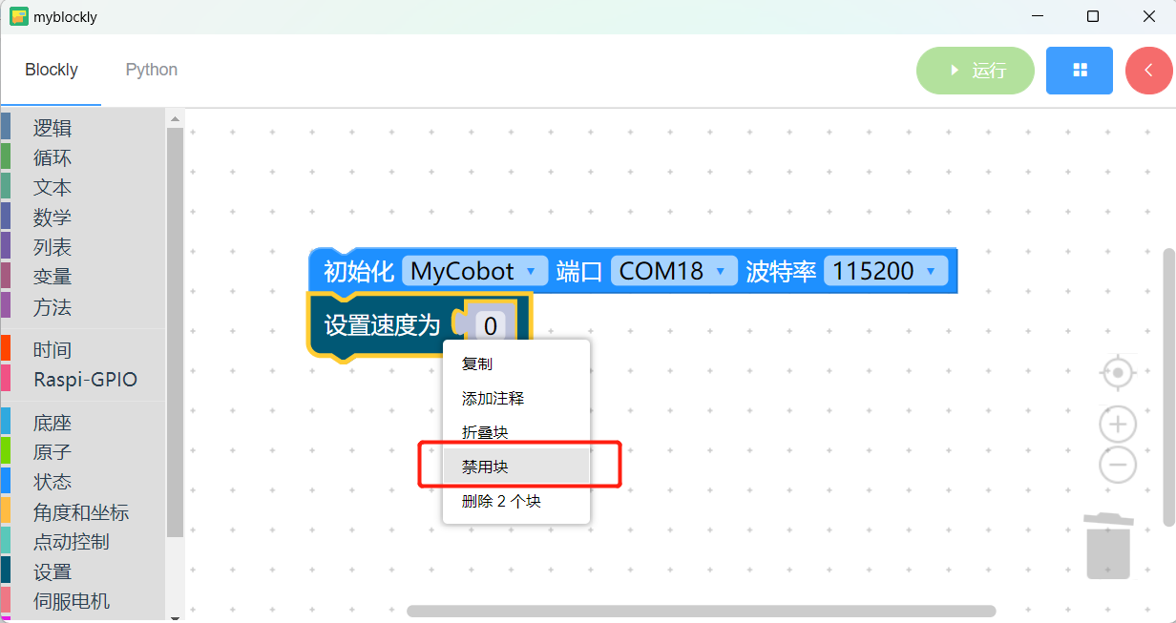

图3.17 禁用积木块

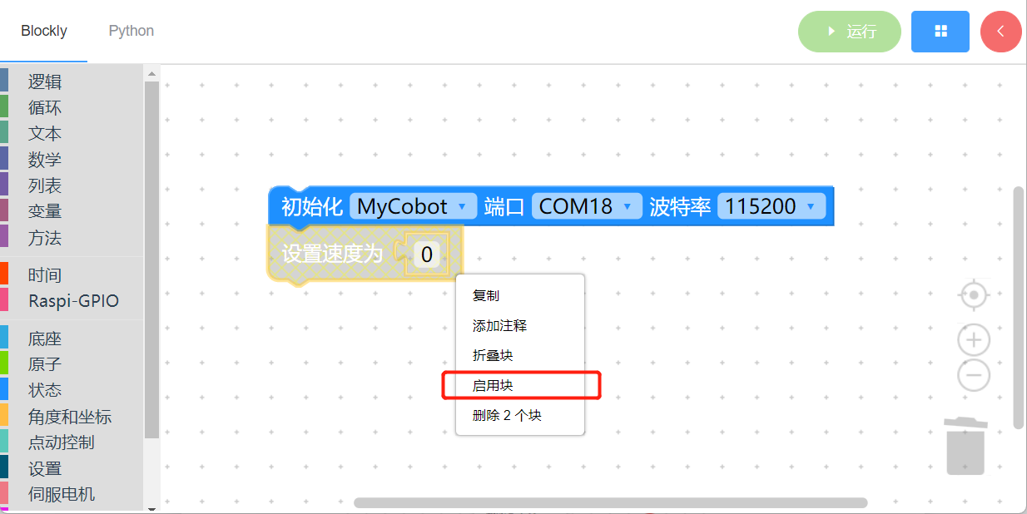

图3.18 启用积木块

#### **删除积木块**

鼠标右击积木块，左击选择“删除x个块”，就可以把积木块删除。

鼠标左键按住积木块，将积木块拖拽到编辑区右下角的“垃圾桶”图标位置，同样可以删除积木块。

在blockly编辑区空白处右击，选择“删除x个块”，会将编辑区内所有积木块删除。

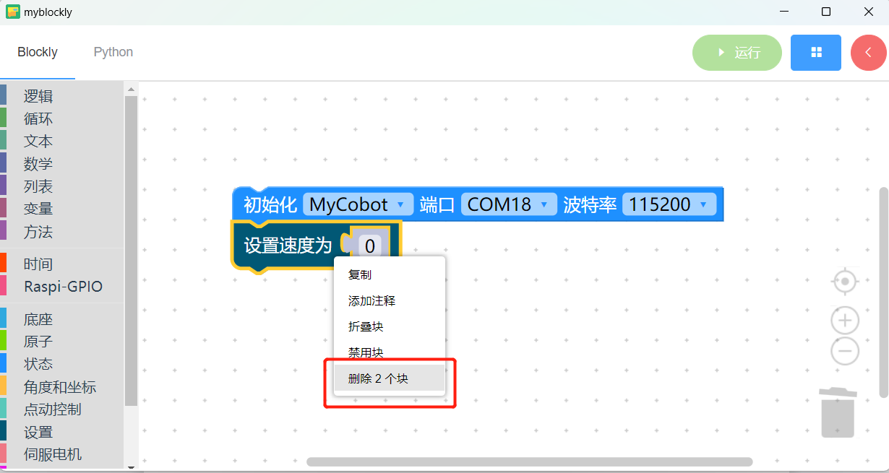

图3.19 删除积木块1

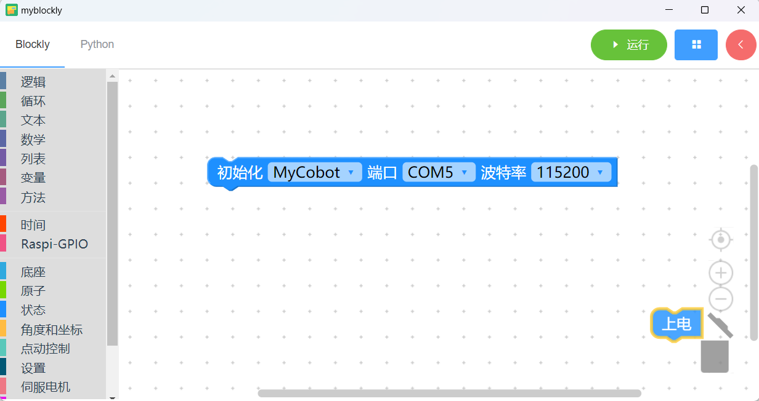

图3.20 删除积木块2

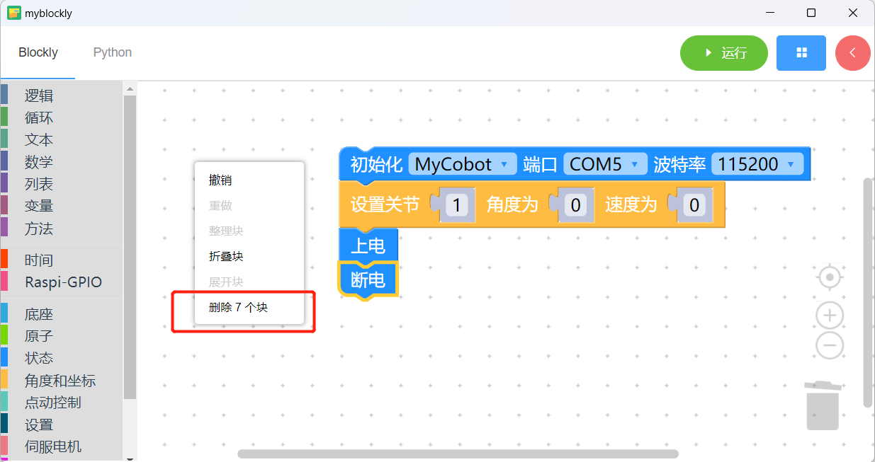

图3.21 删除积木块3

#### 恢复已删除的积木块

鼠标左键单击主界面右下角的“垃圾桶”图标，会显示出被删除的积木块，可以删除的积木块拖拽会blockly编辑区。

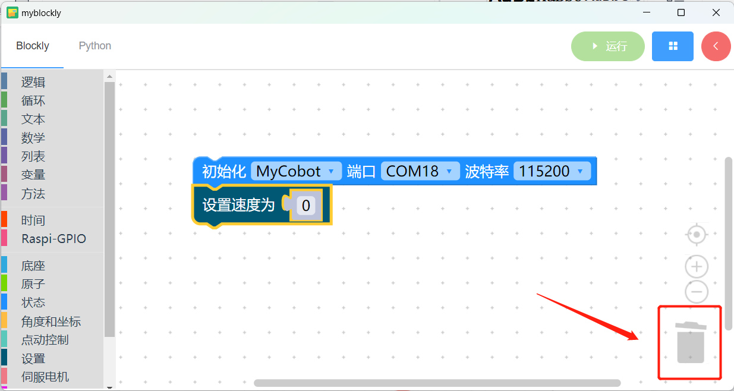

图3.22 恢复积木块1

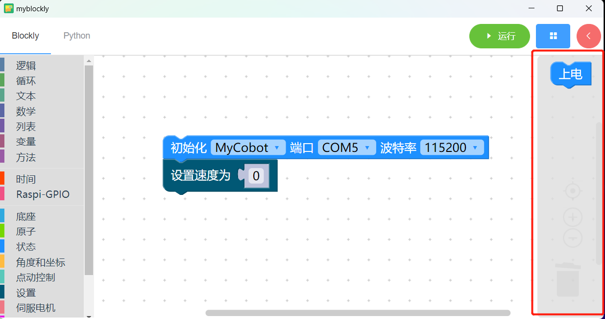

图3.23 恢复积木块2

### **查看积木块转换后的Python代码**

鼠标左键单击主界面左上角的“Python”按钮，会自动将blockly编辑区的积木块转换为Python代码，添加的注释也会显示出来，被禁用的块不显示。

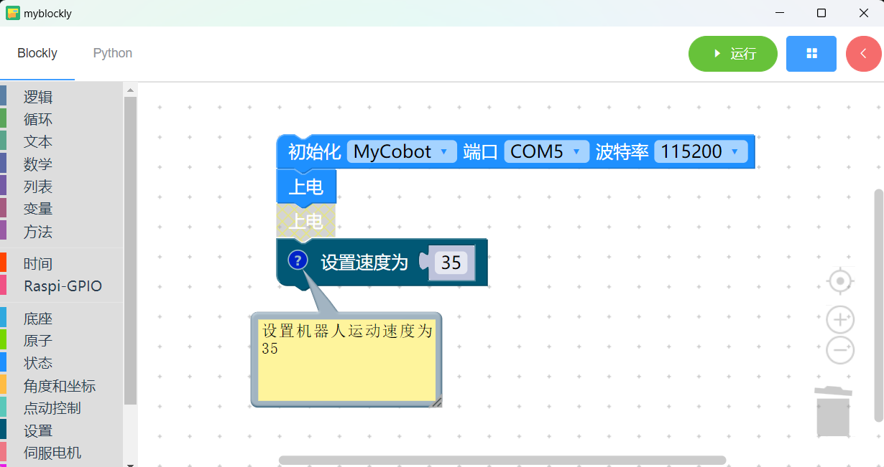

图3.24 blockly编辑区

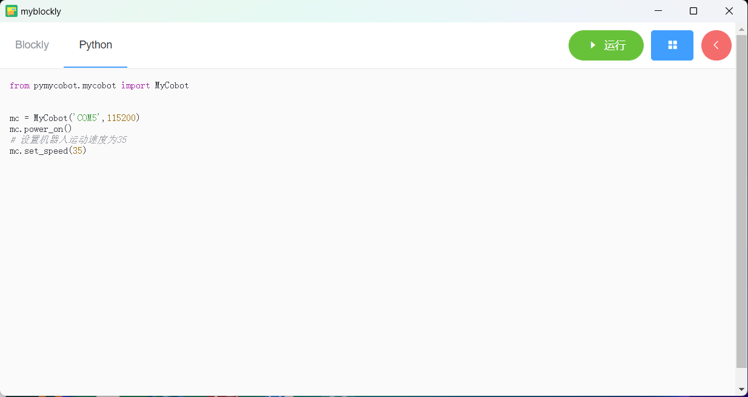

图3.25 转化后的Python代码

### **运行**

鼠标左键单击“运行”按钮，可以运行blockly编辑区内的积木块转换后的Python代码，并且显示运行结果。

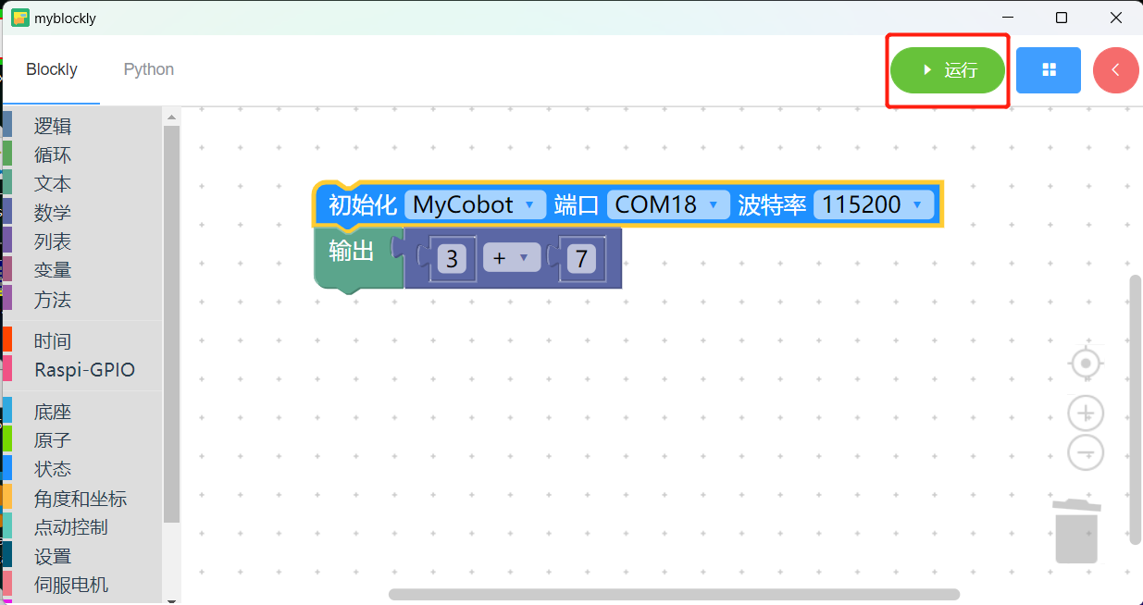

图3.26 运行按钮

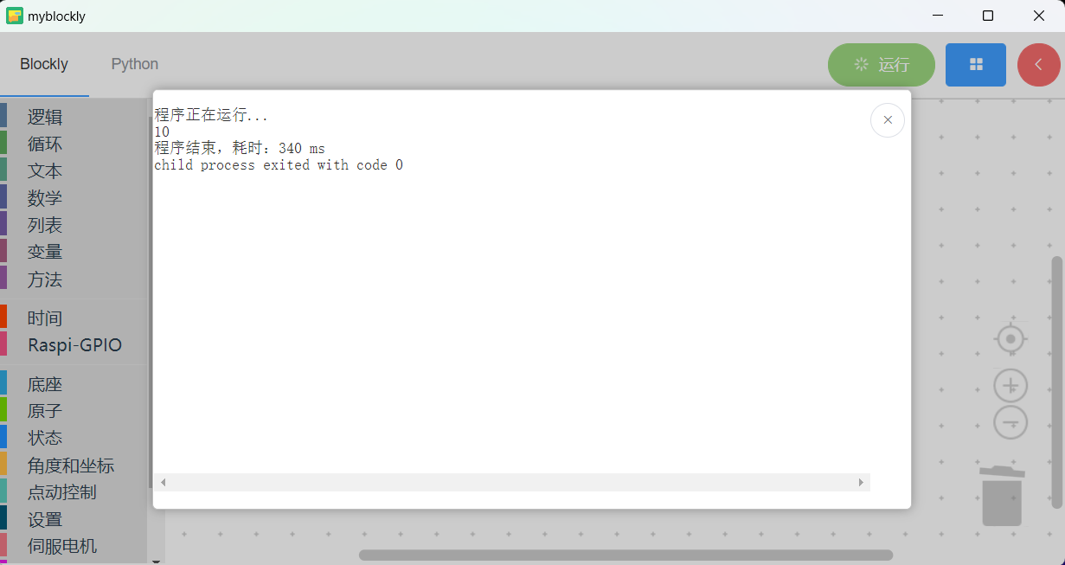

图3.27 运行结果展示

### **工具**

鼠标左键单击软件主界面右上角的“<”图标，可以展开显示工具。工具界面有三个下拉选框，第一个可以选择机型名称，第二个可以选择机器人对应的串口号，第三个可以选择通信的波特率；还有一个“打开/关闭”按钮，可以打开或者关闭软件与机器人的通信连接，在“打开”的状态下“运行”按钮将无法使用。

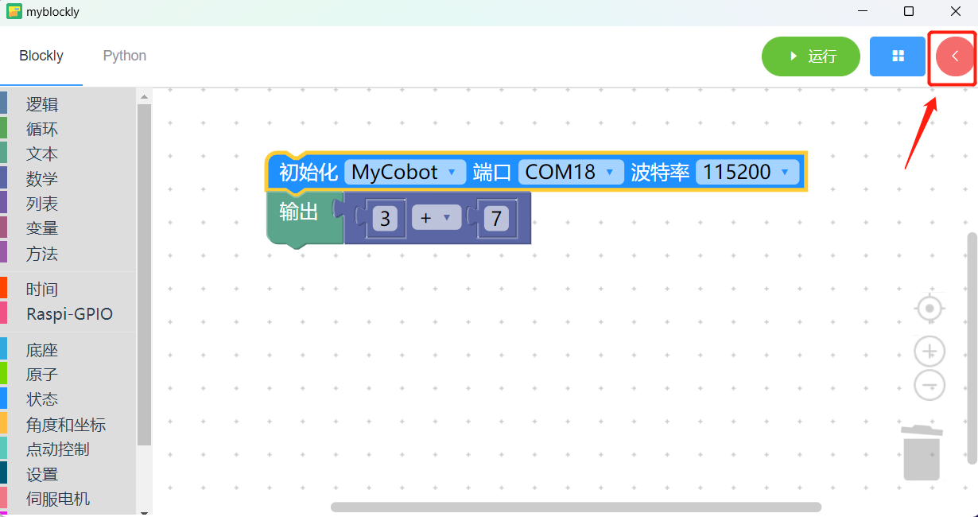

图3.28 显示工具

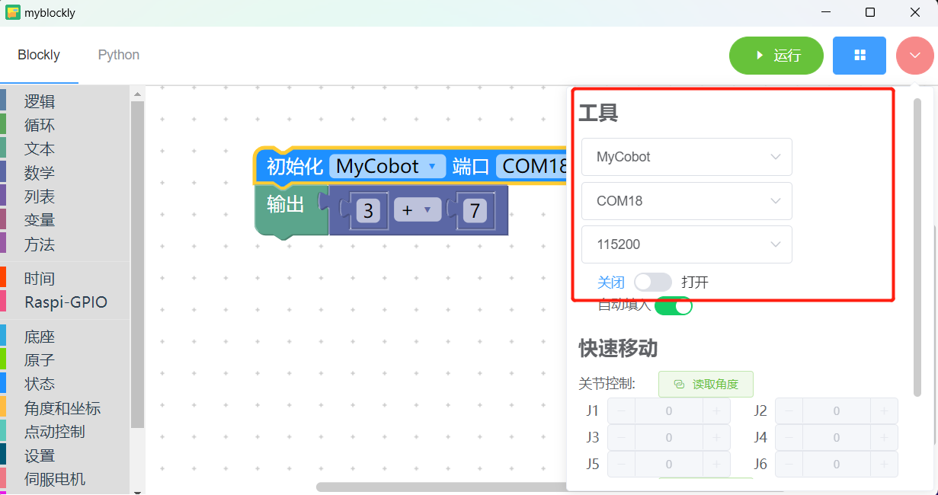

图3.29 工具界面

### **快速移动**

鼠标左键单击软件主界面右上角的“<”图标，可以展开并显示快速移动。



图3.30 展示快速移动

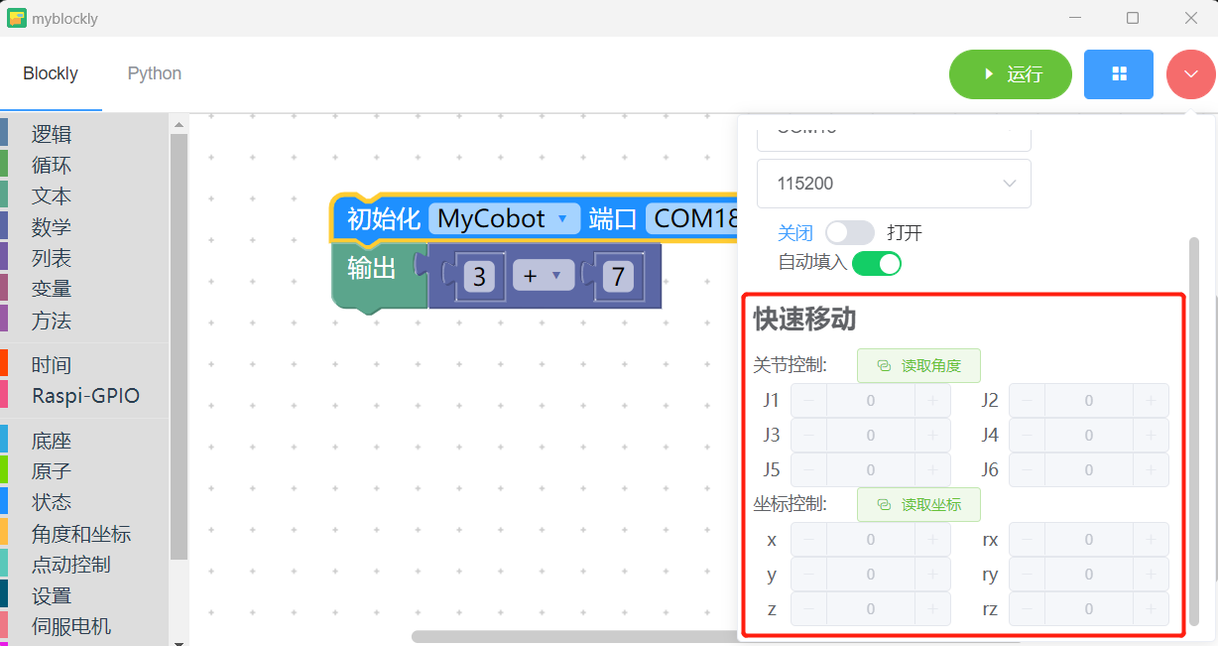

图3.31 快速移动界面1

快速移动的使用前提的连接机器通信，所以需要将工具栏的机器通信信息选择正确，并且打开连接按钮，才能使用。

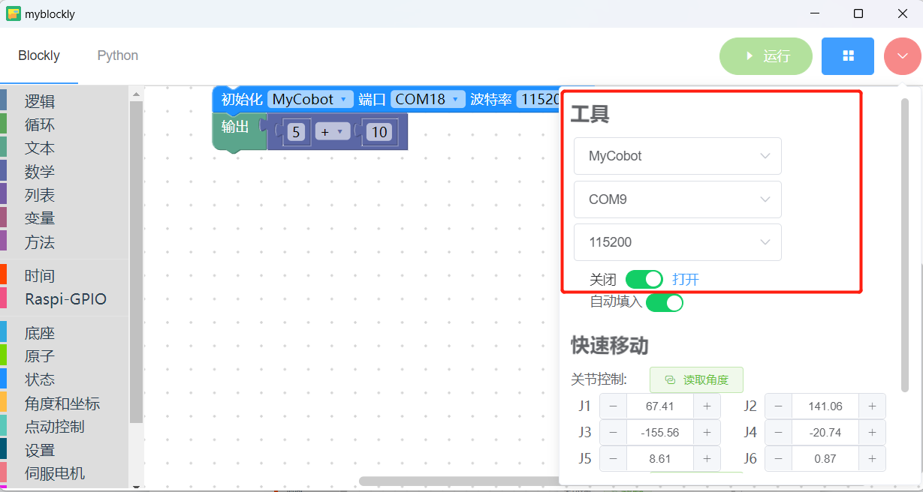

图3.32 连接机器通信

鼠标左键点击打开按钮以后，软件会自动到读取机器的角度和坐标信息，并且显示出来：

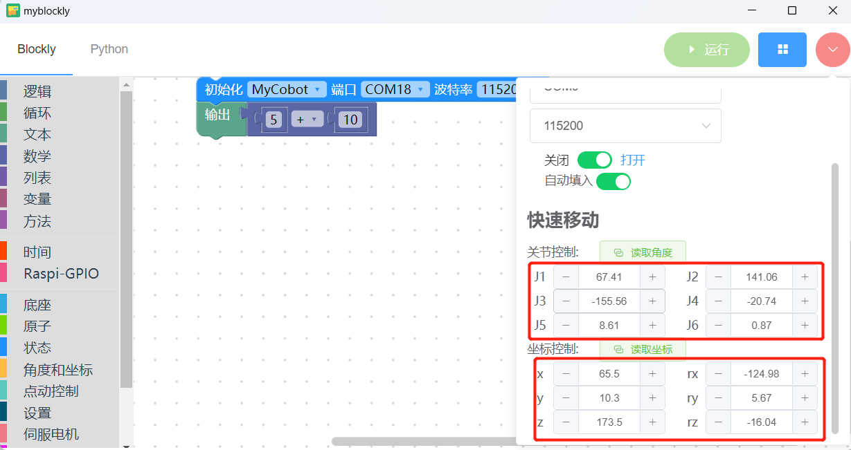

图3.33 显示机器信息

在打开通信的前提下，鼠标左击单击快速移动界面的“读取角度”按钮，可以读取一次机器的角度信息并且更新显示出来。

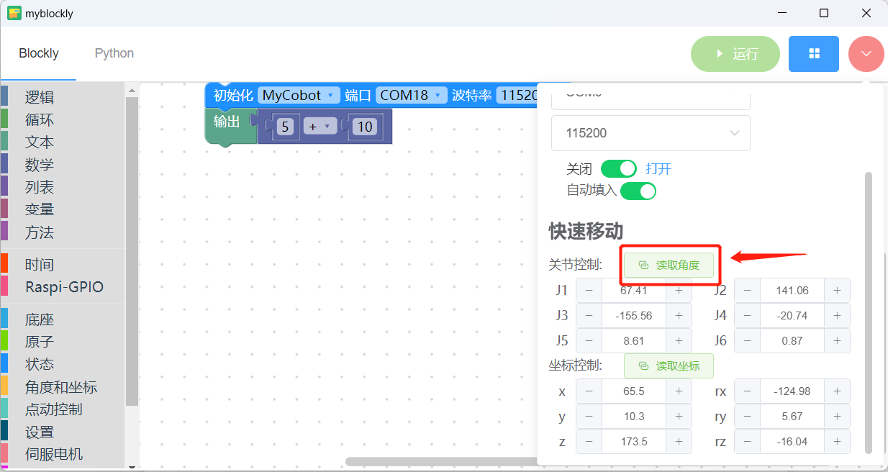

图3.34 读取机器角度信息

在打开通信的前提下，鼠标左击单击快速移动界面的“读取坐标”按钮，可以读取一次机器的坐标信息并且更新显示出来。

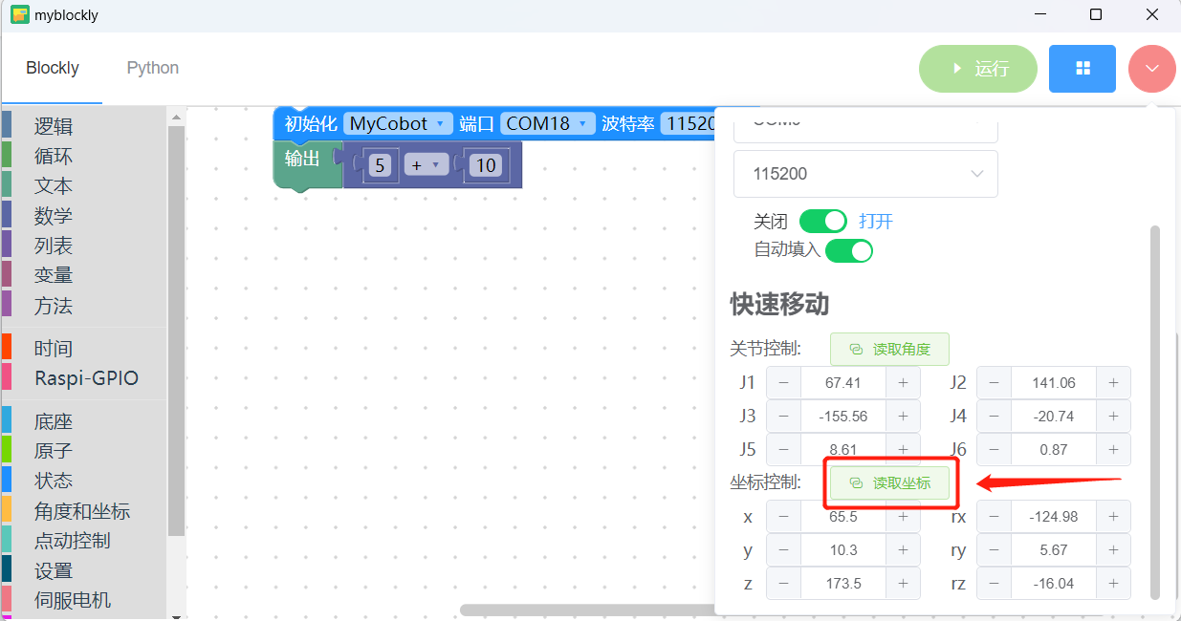

图3.35 读取机器坐标信息

在打开通信的前提下，鼠标左键单击或者长按“-”或者“+”按钮，可以对机器各个关节或者坐标的信息进行更改，并且将更改后的数据自动发送给机器本身，实现对机器的运动控制。

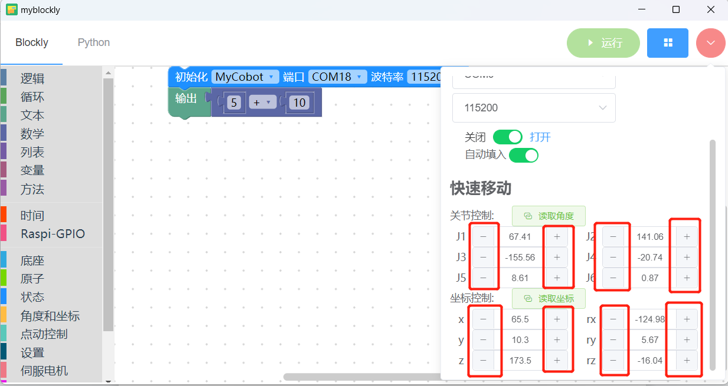

图3.36 修改并发送机器信息

### **加载**

鼠标指针悬浮到软件右上角蓝色图标，会出现“加载”按钮

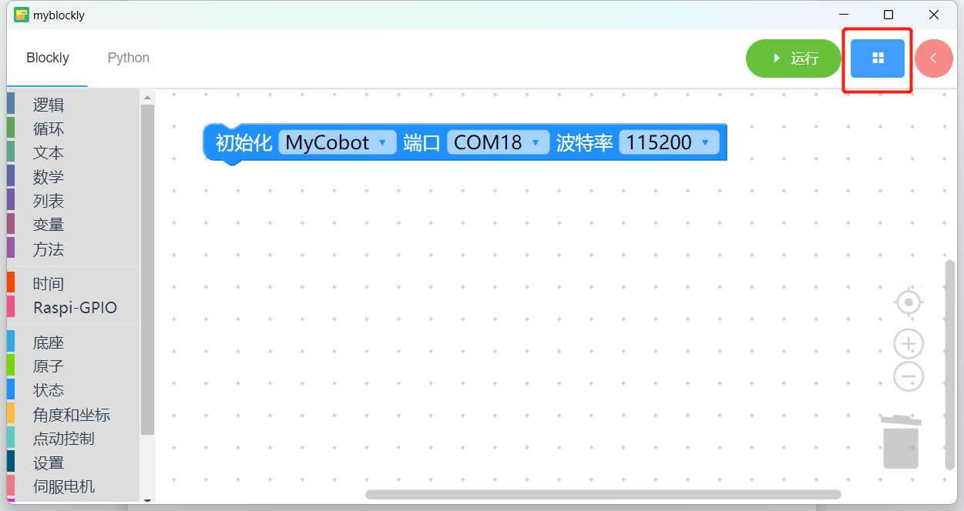

图3.37 显示加载1

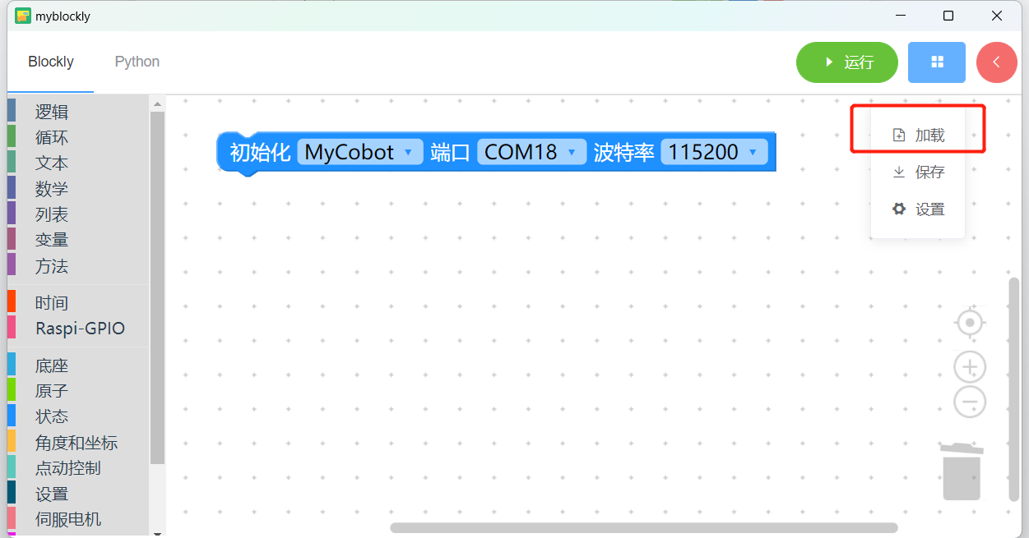

图3.38 显示加载2

点击“加载”按钮会打开外部文件，可以从文件夹中选择需要导入的Json格式文件，该json文件保存的是积木块信息，通过导入该文件可以快速生成积木块并且覆盖当前编辑区的积木块

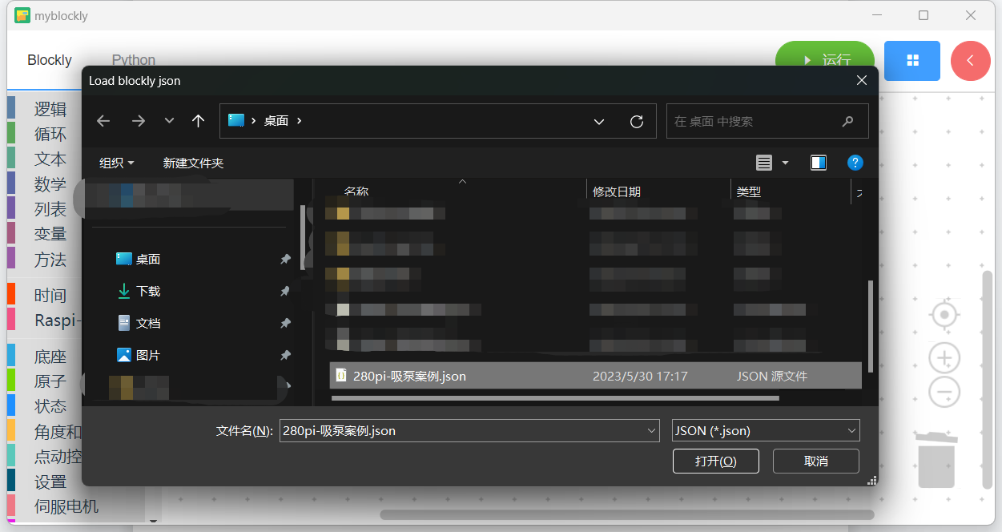

图3.39 加载Json文件

### **保存**

鼠标指针悬浮到应用右上角蓝色图标，会出现“保存”按钮

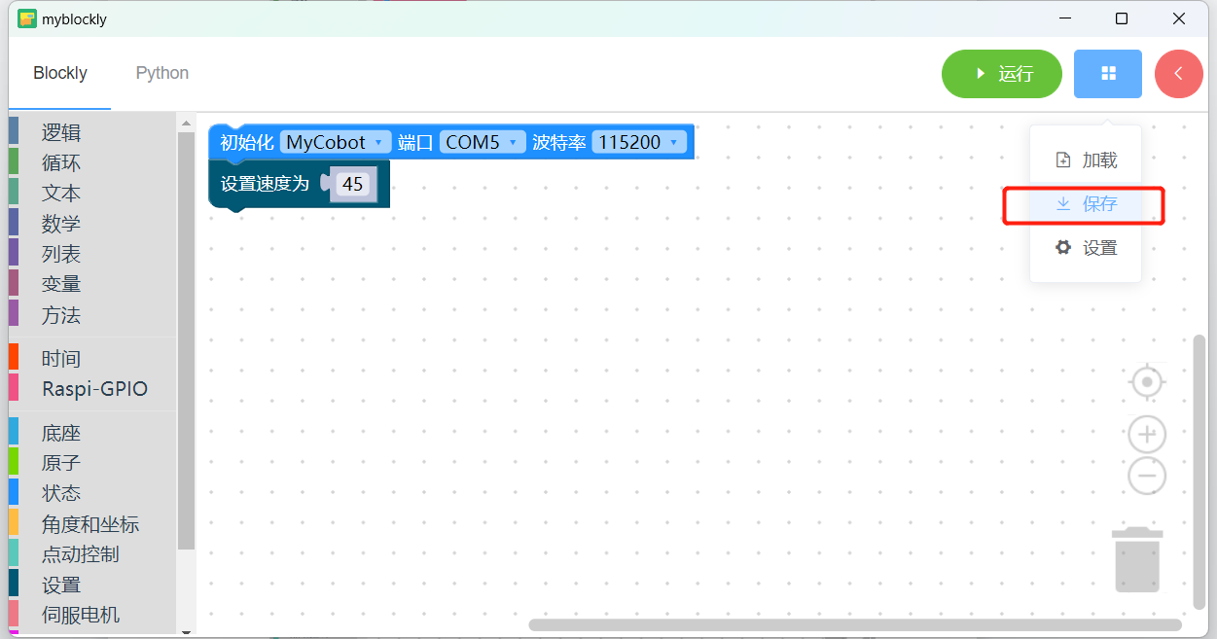

图3.40 保存积木块

点击“保存”按钮，会打开外部文件夹，可以将当前blockly编辑区内的所有积木块保存到json文件中

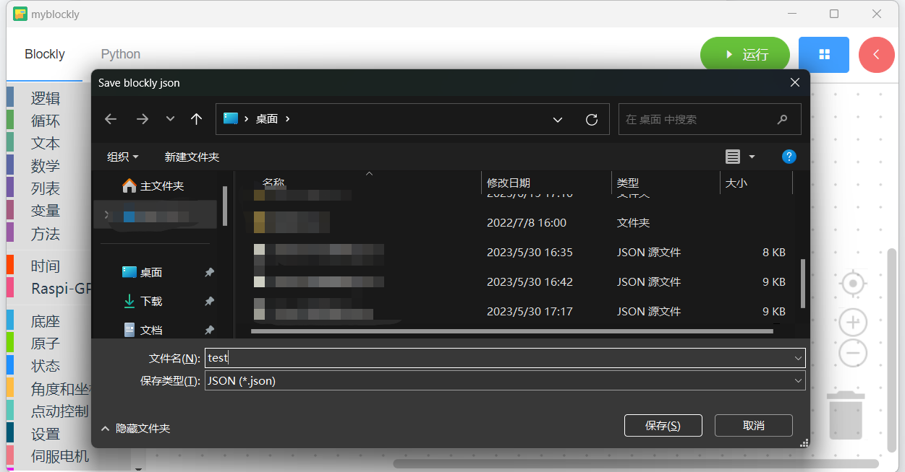

图3.41 保存文件

### 设置

鼠标指针悬浮到应用右上角蓝色图标，会出现“设置”按钮

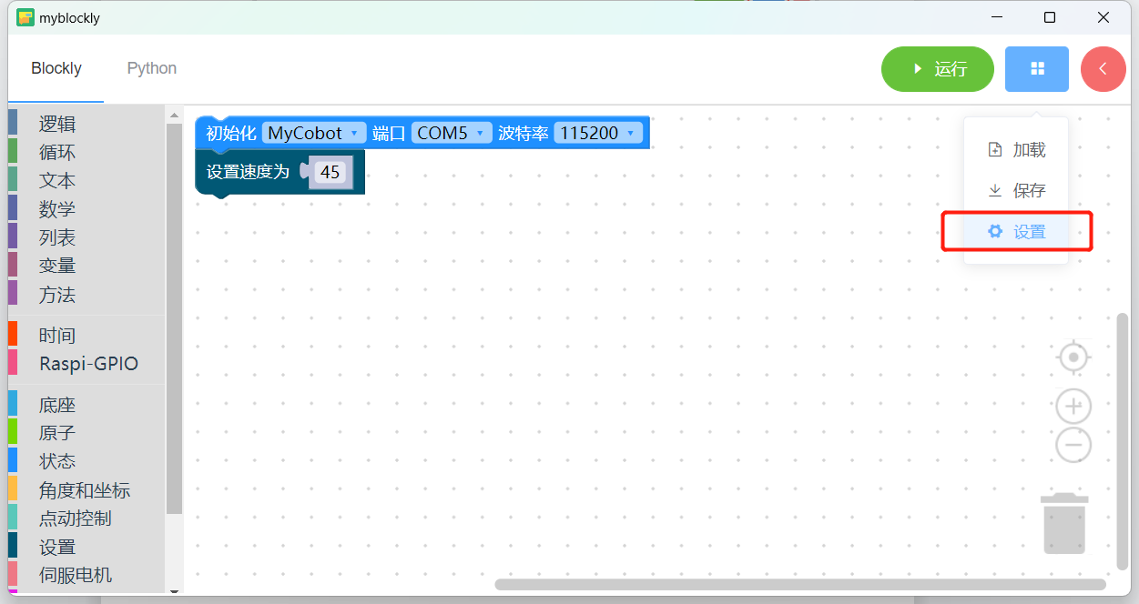

图3.42 设置按钮

鼠标左键点击“设置”按钮，会出现一个设置弹窗

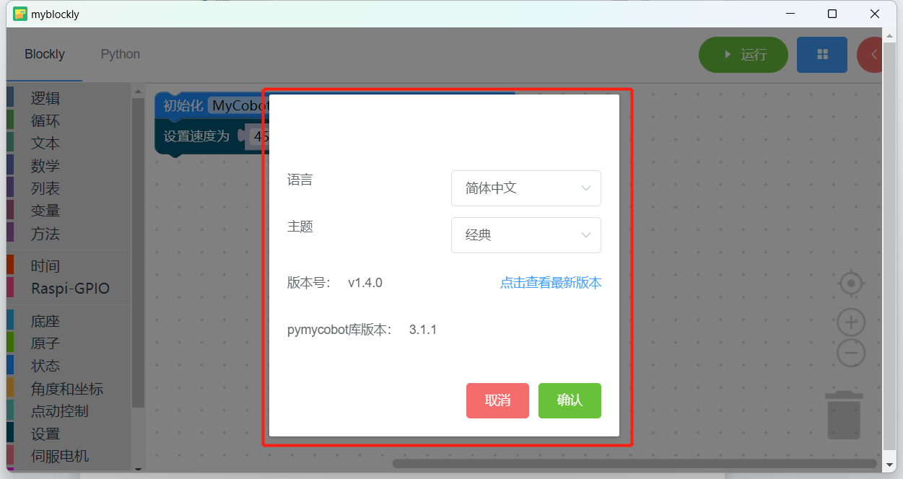

图3.43 设置弹窗

设置弹窗包含设置软件的语言，主题，当前软件版本号，检查版本更新以及用于机器人通信的Python库pymycobot的版本号。

设置语言：鼠标左键单击语言下拉框，可以选择“简体中文”或者“English”语言，再点击“确认”可以进行软件语言切换。

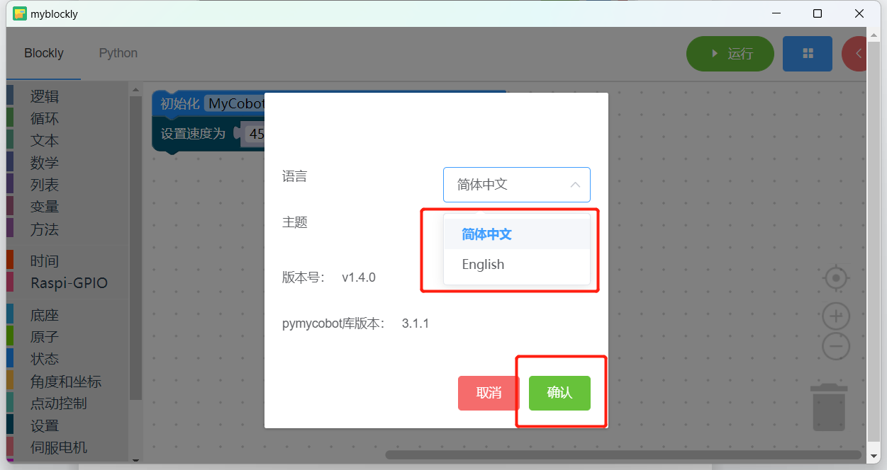

图3.44 设置语言

设置主题：鼠标左键单击主题下拉框，可以选择“经典”或者“黑暗”主题，再点击“确认”可以进行软件主题切换。

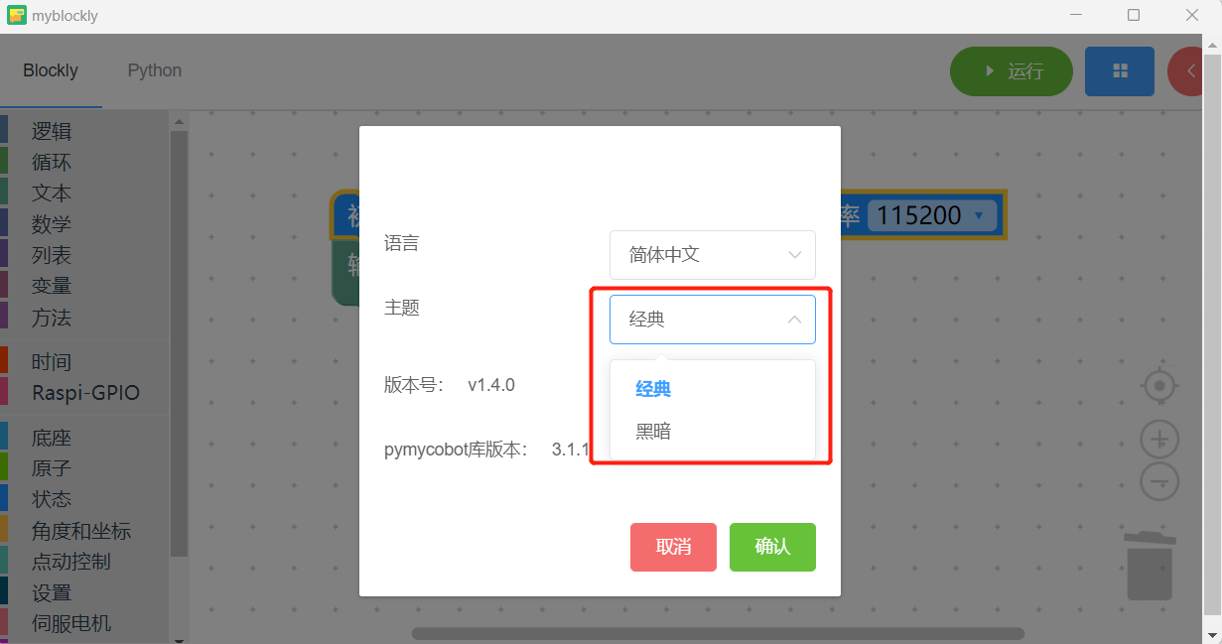

图3.45 设置主题

检查版本更新：鼠标左键单击“点击查看最新版本”，会打开浏览器并且跳转到官网的软件下载界面，这里可以查看是否有新版本的软件。

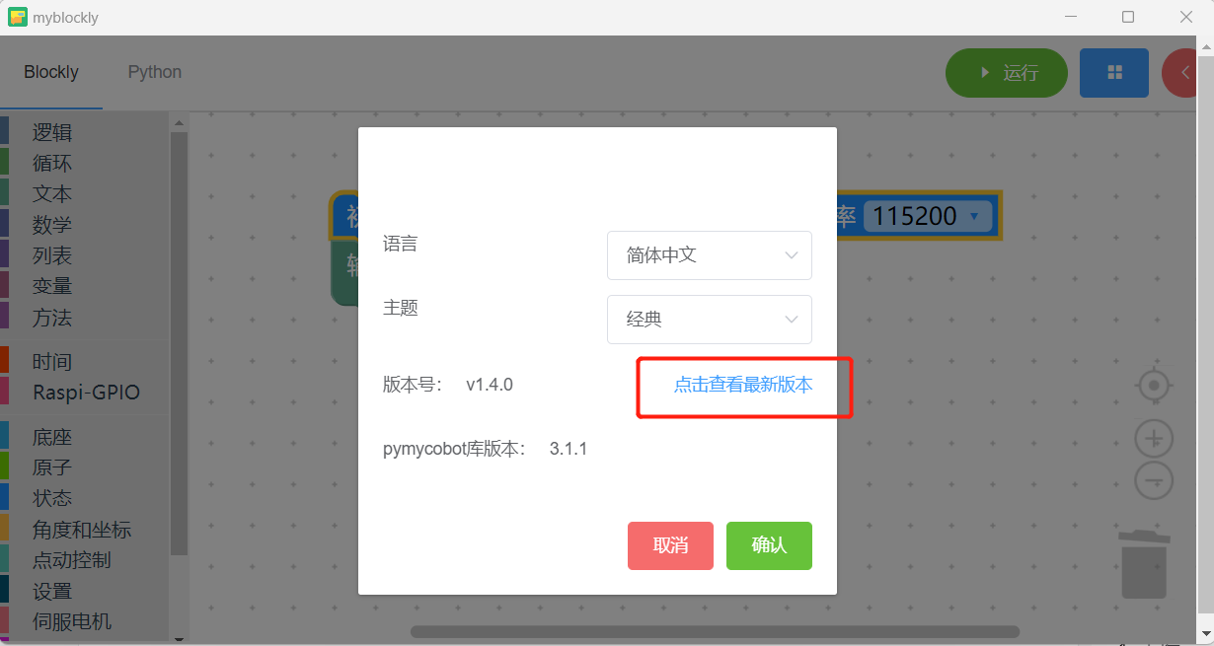

图3.45 检查更新